**🍀 工厂排单功能模块扩展**

**前言**

|  |
| --- |
| 在空行输入“/高亮块” 插入高亮块，突出显示重点信息 |

**一、 版本信息**

|  |  |  |  |  |  |
| --- | --- | --- | --- | --- | --- |
| |  | | --- | | 版本号： | | |  | | --- | | 创建日期 | | |  | | --- | | 审核人 | |

**二、 变更日志**

|  |  |  |  |
| --- | --- | --- | --- |
| **时间** | **版本号** | **变更人** | **主要变更内容** |
| 2023/2/22 | V1.0 | 朱凯迪 | 建立文档 |
|  |  |  |  |
|  |  |  |  |
|  |  |  |  |
|  |  |  |  |

**三、 文档说明**

**名词解释**

|  |  |
| --- | --- |
| **术语 / 缩略词** | **说明** |
|  |  |
|  |  |
|  |  |

**四、 需求背景**

**产品 / 数据现状**

2022年为安吉工厂设计的工厂排单系统，其目的是为了帮助工厂制定排产计划，提高生产效率以及查看生产进度。设计方式是从ERP获取订单数据，然后按车型拆分导入到排单系统内，然后对该车型的订单进行总排产，后续再由排单人员根据实际情况进行拆分，同步ERP的工单信息进行车辆信息的生成后，工厂员工扫码后即可更新车辆的生产进度。

**[工厂排单RP.docx]**

**用户调研**

|  |
| --- |
| *用户群体：安吉工厂组装人员、安吉工厂排单人员、安吉工厂制造部*  *用户数：50*  *并发数预计：10* |

**五、 需求范围**

*电脑端：后台管理网站*

*上线时间点：*

**功能点**

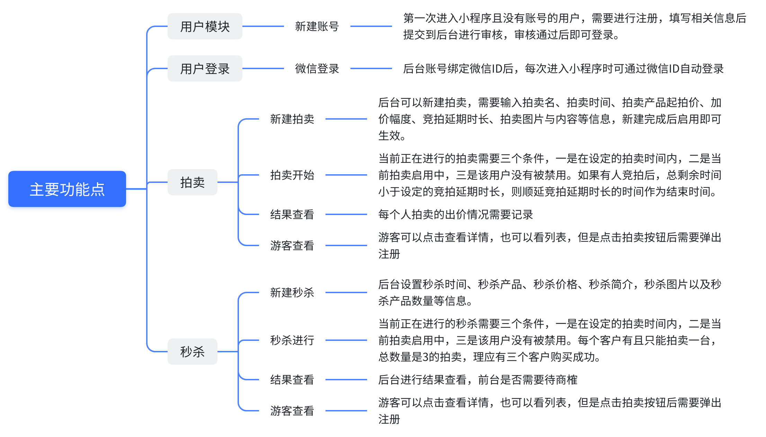

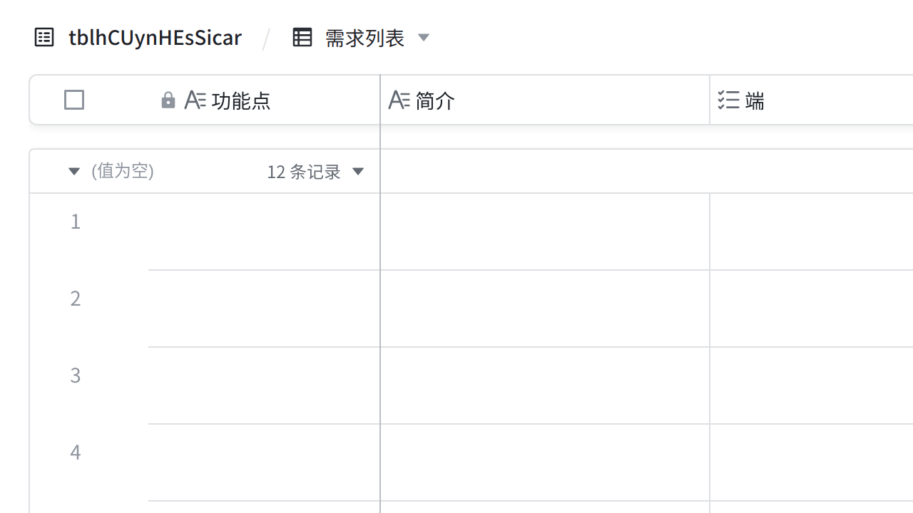

**点击图片可查看完整表格**

**六、 功能详细说明**

**需要提供的内容**

|  |  |  |  |  |  |
| --- | --- | --- | --- | --- | --- |
| 序号 | 内容 | 提供人 | 约定时间 | 推迟时间 | 状态 |
| 1 | 拍卖小程序页面 | 丁亚飞 | 2023/2/10 |  | 已给，有部分待商榷后需修改 |
| 2 | 拍卖逻辑 | 丁亚飞 | 2023/2/10 |  | 已给 |
| 3 | 秒杀逻辑 | 丁亚飞 | 2023/2/10 |  | 已给 |

**产品流程图**

*将鼠标悬浮至下方空白图形模块，点击****编辑****，即可进入流程图创作你的产品流程图*

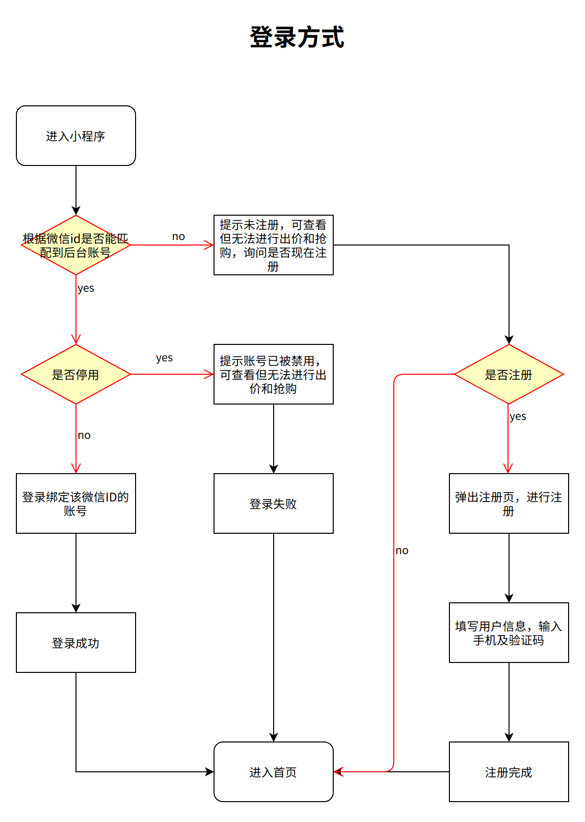

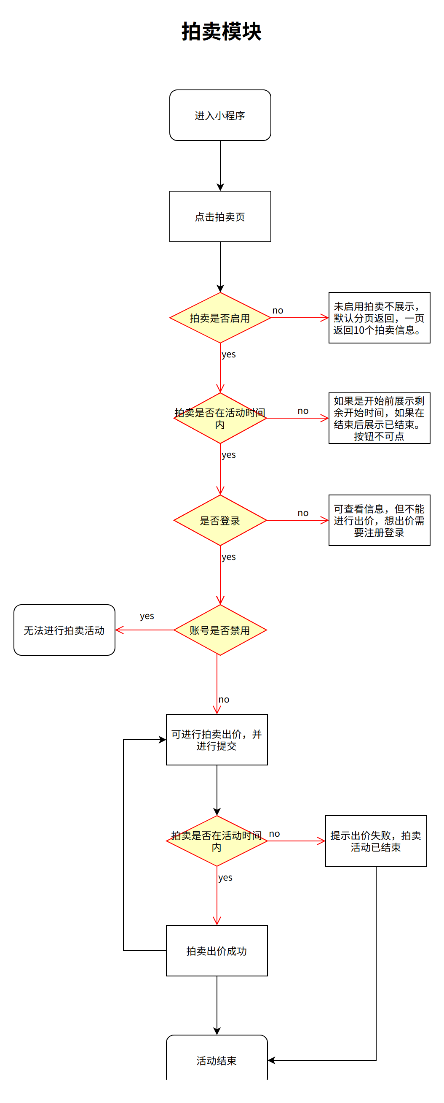

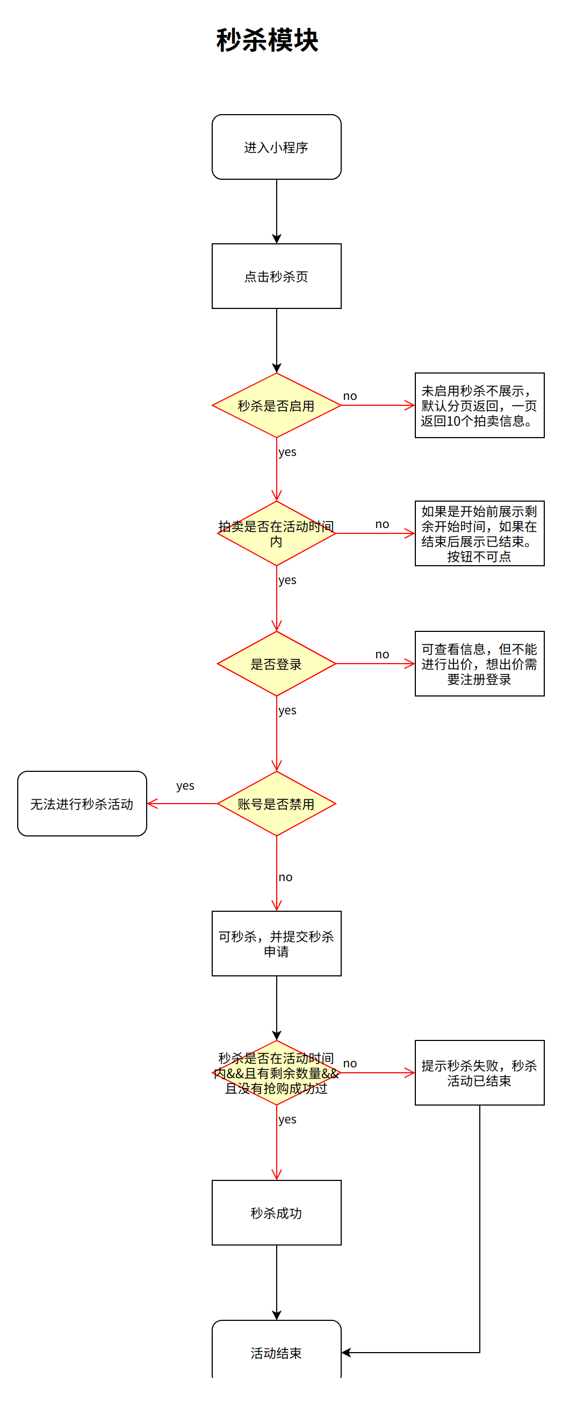

当前正在进行的拍卖需要三个条件，一是在设定的拍卖时间内，二是当前拍卖启用中，三是该用户没有被禁用。如果有人竞拍后，总剩余时间小于设定的竞拍延期时长，则顺延竞拍延期时长的时间作为结束时间。

当前正在进行的秒杀需要三个条件，一是在设定的拍卖时间内，二是当前拍卖启用中，三是该用户没有被禁用。每个客户有且只能拍卖一台，如拍卖总数3台，那么ABC三个客户分别最多有且只能抢一台。

客户无需登录就可以进入首页查看拍卖和秒杀信息，但是如果客户需要参与拍卖、 秒杀以及查看我的信息时，在当前页面弹出注册框进行注册。注册成功后默认为启用状态，并且进行登录，注册失败则提示失败信息暂时保留注册窗口，注册窗口可手动关闭。

客户成功拍卖或秒杀后，可以在我的记录中查看自己参与的活动信息，状态有成功or失败、点进去可以查看详情。

活动的拍卖记录可以删除，防止有人恶意竞拍，恶意竞拍人员会进行禁用。

需要记录出价的时间，并展示在前台的出价历史里面，特殊会员点击出价记录可以查看该出价人的详细信息

|  |  |  |
| --- | --- | --- |
| 出价人 | 出价价格 | 出价时间(精确到毫秒） |
| AXX | 222 | 17:50:36 999 |
| BXX | 111 | 17:50:36 111 |

活动结束后依旧可以查看拍卖历史出价与秒杀抢到的人。

活动状态：未启用、已启用、进行中、已结束、已作废。

**交互原型图**

**[预览.zip]**

**[拍卖小程序.zip]**

**七、 技术难点**

|  |  |  |  |  |
| --- | --- | --- | --- | --- |
| **序号** | **模块** | **功能** | **详细说明** | **解决方案** |
| 1 |  |  |  |  |
| 2 |  |  |  |  |
| 3 |  |  |  |  |

**八、 非功能需求**

服务器环境：

数据库：

地理位置：

**技术栈**

前端：

后端：

**九、测试计划**

测试目标：阿享大卖场2.0小程序

测试范围：微信账号登录、拍卖设置、秒杀设置、拍卖活动、秒杀活动

测试环境：微信平台

测试类型：功能测试、接口测试、压力测试、交付测试

测试执行轮次安排：

第一轮接口测试：2023/2/8-2023/2/14

第一轮功能测试：2023/2/8-2023/2/14

联调测试：2023/2/10-2023/2/15

正式站内部测试：2023/2/16-2023/2/17

第一轮压力测试：

测试思路：[测试梳理](https://t7exjhxb1b.feishu.cn/mindnotes/bmncnrlrctonrvKRW38k8XS0ebh?from=from_copylink)

**[阿享大卖场TestCase(1).xlsx]**

**十、 项目运行环境**

客户端：微信小程序

服务端：

**十一、 上线计划**

正式站发布内测：2023年2月16日

正式站上线发布：2023年2月20日

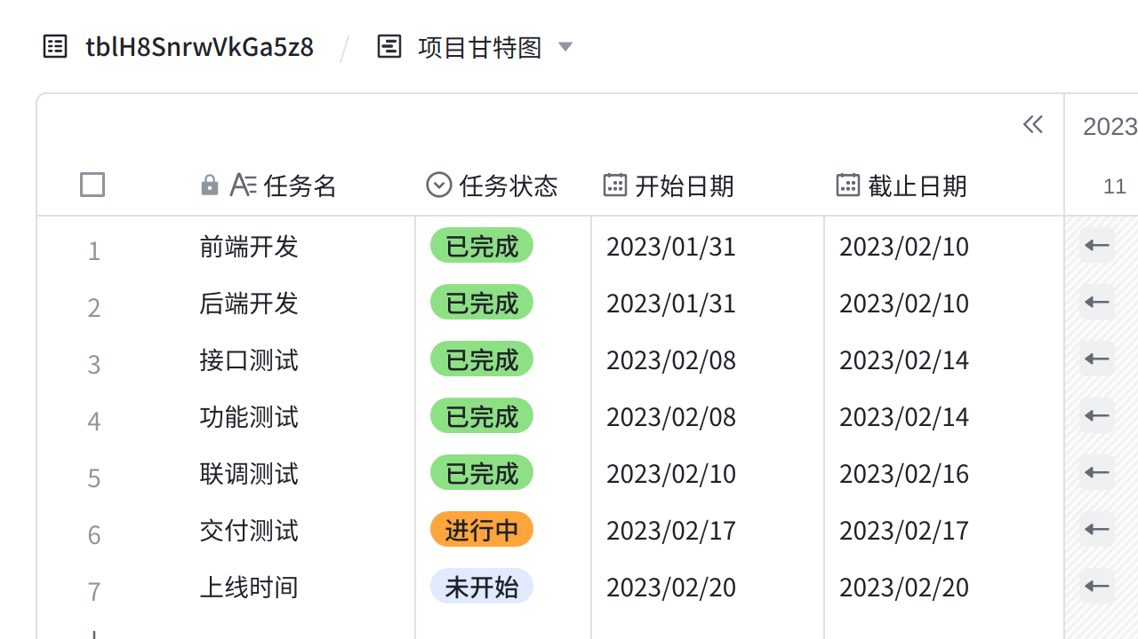

**点击图片可查看完整表格**

**附录**

*输入 @ 把正文提及的具体文档，或需求相关的其他说明文档附在此处以供查阅*

|  |  |  |  |  |  |
| --- | --- | --- | --- | --- | --- |
| |  | | --- | | 数据分析报告 |  * 此处插入数据分析报告 | |  | | --- | | 用户调研报告 |  * 此处插入用户调研报告 | |  | | --- | | 设计分析报告 |  * 此处插入设计分析报告 |